Bài 1
Hệ thống được thiết kế theo mô hình 3 tầng (Three-tier architecture), gồm:
- Frontend (Giao diện người dùng): Web App và Mobile App
- Backend (Tầng xử lý nghiệp vụ và API): Quản lý logic, bảo mật, kết nối cơ sở dữ liệu
- Database (Cơ sở dữ liệu): Lưu trữ thông tin người dùng, sản phẩm, đơn hàng, thanh toán
- External Services (Dịch vụ bên ngoài): Cung cấp các tiện ích bổ sung như thanh toán, giao hàng, gửi email
Thành phần | Mô tả chi tiết
Frontend (Web + Mobile) | Là nơi người dùng trực tiếp thao tác. Giao diện web (ReactJS, VueJS...) và ứng dụng di động (Flutter, React Native...). Gửi yêu cầu đến Backend qua REST API.
Backend (API, Xử lý logic nghiệp vụ) | Xử lý toàn bộ nghiệp vụ: đăng nhập, giỏ hàng, đơn hàng, thanh toán. Giao tiếp giữa Frontend – Database – Dịch vụ ngoài. Có thể triển khai bằng Node.js, Java Spring Boot, .NET Core.
Database (Lưu trữ dữ liệu) | Lưu thông tin: tài khoản khách hàng, sản phẩm, đơn hàng, lịch sử thanh toán. Có thể dùng MySQL/PostgreSQL (dữ liệu quan hệ) hoặc MongoDB (NoSQL)
External Services (Dịch vụ bên ngoài) | Tích hợp cổng thanh toán (Momo, ZaloPay, PayPal), dịch vụ vận chuyển (GHN, GHTK), dịch vụ gửi email (SendGrid, Gmail SMTP).

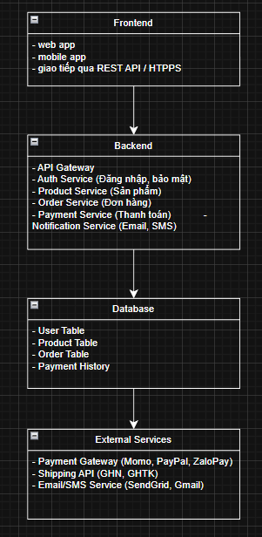
Thành phần | Chức năng
Frontend | Hiển thị giao diện, gửi yêu cầu tới backend, nhận kết quả trả về.
Backend | Xử lý logic nghiệp vụ, xác thực, kết nối database và gọi API của dịch vụ ngoài.
Database | Lưu trữ toàn bộ dữ liệu liên quan đến người dùng, sản phẩm và đơn hàng.
External Services | Hỗ trợ thanh toán, giao hàng và gửi thông báo tự động cho người dùng.

Bài 2
Presentation Tier (Tầng giao diện): Là nơi người dùng thao tác (web, mobile, desktop). Gửi yêu cầu và nhận kết quả từ tầng nghiệp vụ.
Business Logic Tier (Tầng xử lý nghiệp vụ): Chịu trách nhiệm xử lý logic như nhập – xuất kho, tính toán tồn, quản lý sản phẩm và nhà cung cấp.
Data Access Tier (Tầng dữ liệu): Quản lý việc truy cập và lưu trữ dữ liệu (CSDL: MySQL, PostgreSQL…). Cung cấp dữ liệu cho tầng logic.
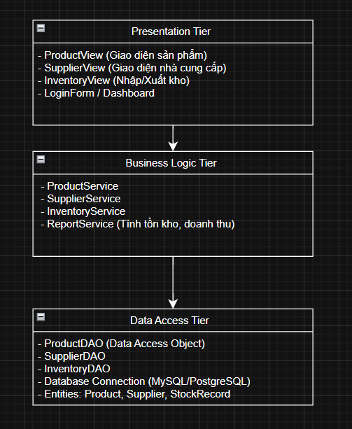
Chức năng:
- Presentation Tier:
  - Cho phép người dùng thao tác trực tiếp: thêm sản phẩm, nhập kho, xuất kho, xem tồn kho.
  - Giao diện hiển thị thông tin từ tầng Business Logic.
- Business Logic Tier:
  - Xử lý logic và quy tắc nghiệp vụ:
    - Tính toán tổng số lượng sản phẩm tồn.
    - Kiểm tra hợp lệ khi nhập hoặc xuất kho.
    - Tạo và xác nhận đơn nhập hàng từ nhà cung cấp.

Bài 3:
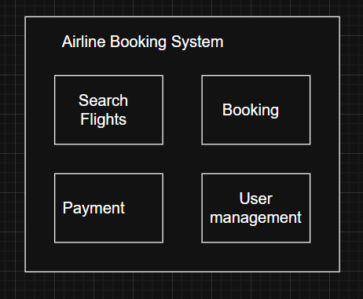
Bài 4:
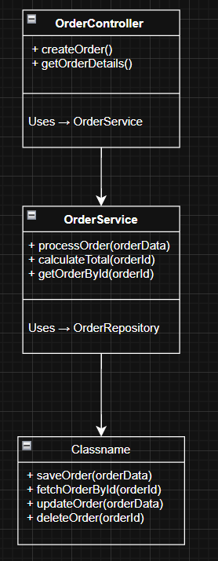
createOrder(): Nhận dữ liệu đơn hàng từ người dùng, gửi tới OrderService để xử lý.
getOrderDetails(): Lấy thông tin chi tiết đơn hàng thông qua OrderService
processOrder(orderData): Xử lý logic nghiệp vụ khi tạo đơn hàng (kiểm tra tồn kho, tính tiền, gọi lưu DB).
calculateTotal(orderId): Tính tổng giá trị đơn hàng dựa trên các sản phẩm trong đơn.
getOrderById(orderId): Lấy dữ liệu đơn hàng từ OrderRepository và xử lý trước khi trả về cho Controller.
saveOrder(orderData): Lưu đơn hàng mới vào cơ sở dữ liệu.
fetchOrderById(orderId): Truy xuất dữ liệu đơn hàng theo ID.
updateOrder(orderData): Cập nhật thông tin đơn hàng.
deleteOrder(orderId): Xóa đơn hàng theo ID.
Bài 5:
Tầng | Module chính | Vai trò
Presentation Layer | BlogUI, UserUI | Giao diện web cho người dùng viết bài, đọc bài, quản lý bình luận và tài khoản.
Business Logic Layer | PostService, CommentService, UserService | Xử lý logic: tạo bài viết, quản lý bình luận, xác thực người dùng.
Data Access Layer | PostRepository, CommentRepository, UserRepository | Giao tiếp với cơ sở dữ liệu: lưu, sửa, xóa, truy vấn dữ liệu.

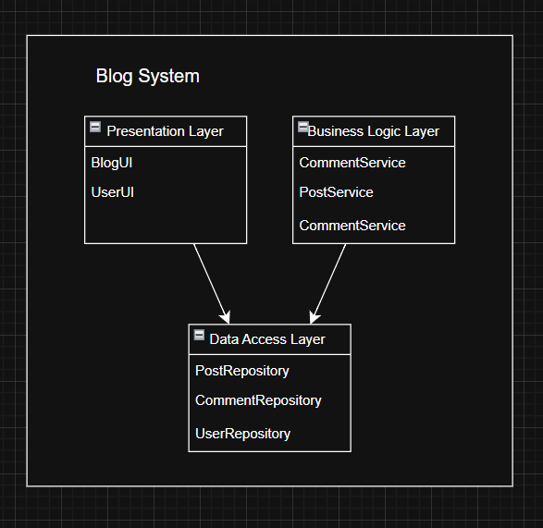
Bài 6
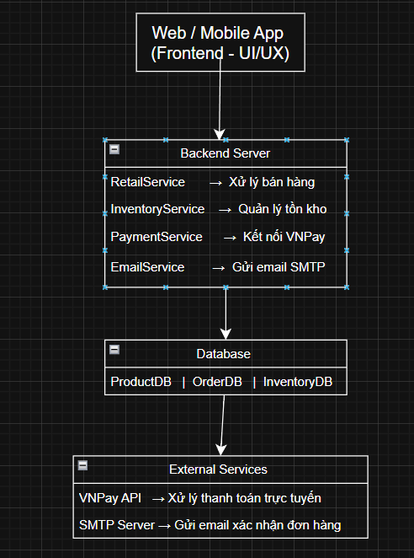
Frontend (Web/Mobile App):
- Giao diện người dùng để chọn sản phẩm, đặt hàng, thanh toán.
- Gửi yêu cầu đến Backend thông qua REST API.
Backend:
- RetailService: Quản lý đơn hàng, xử lý logic bán hàng.
- InventoryService: Theo dõi tồn kho, trừ sản phẩm khi bán.
- PaymentService: Gọi VNPay API để xử lý thanh toán online.
- EmailService: Gửi email xác nhận giao dịch thành công thông qua SMTP Server.
Database
- Lưu trữ toàn bộ thông tin về sản phẩm, tồn kho, đơn hàng, người dùng.
External Services:
- VNPay API: Cổng thanh toán online, nhận yêu cầu từ PaymentService và trả về trạng thái giao dịch.
- SMTP Server: Dịch vụ gửi mail tự động, được gọi bởi EmailService.

